Организация предметно-пространственной среды
во второй младшей группе №8

Подготовили педагоги:
Воспитатели:
Сурикова Ю.В.
Каширина О.В.
Учитель-дефектолог:
Елкина М.А.

2021
Развивающая предметно-пространственная среда второй младшей группы организуется с учетом ФГОС ДО, с учетом возможностей для детей играть и заниматься отдельными подгруппами, индивидуально, а также с учетом интеграции образовательных областей. Предметно-пространственная среда нацелена на развитие самостоятельности и самодеятельности ребенка, но предусматривает ведущую роль игровой деятельности.
Предметно-развивающая среда начинается уже с приемной, где мы встречаем наших малышей. Здесь располагаются индивидуальные шкафчики, «алгоритм» процесса одевания. На шкафчиках приклеены яркие картинки. В приемной нашли свое место разнообразные информационные уголки для родителей. На стендах представлены рекомендации родителям по организации досуга детей, материалы для игр и домашних занятий.
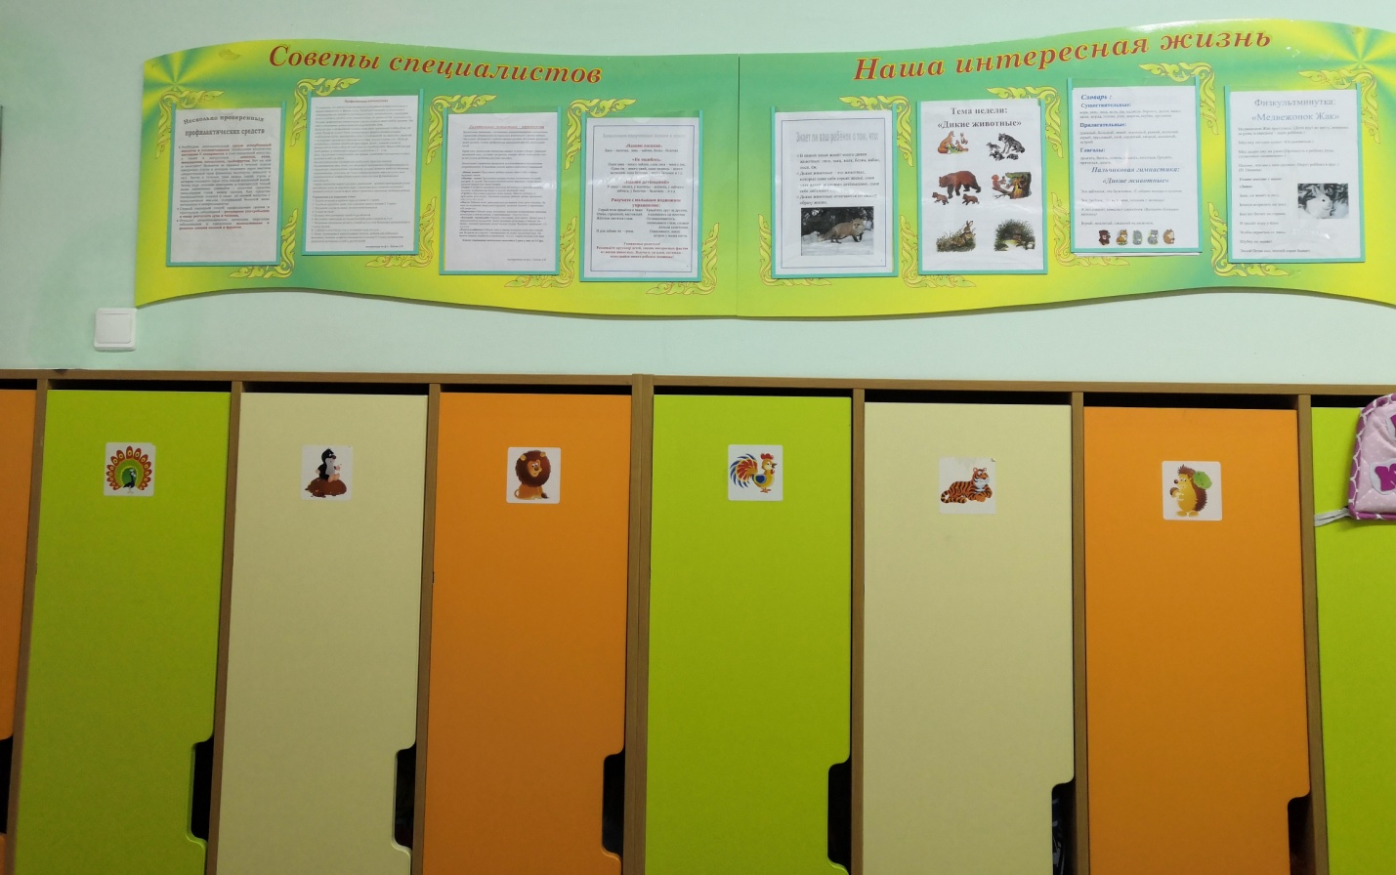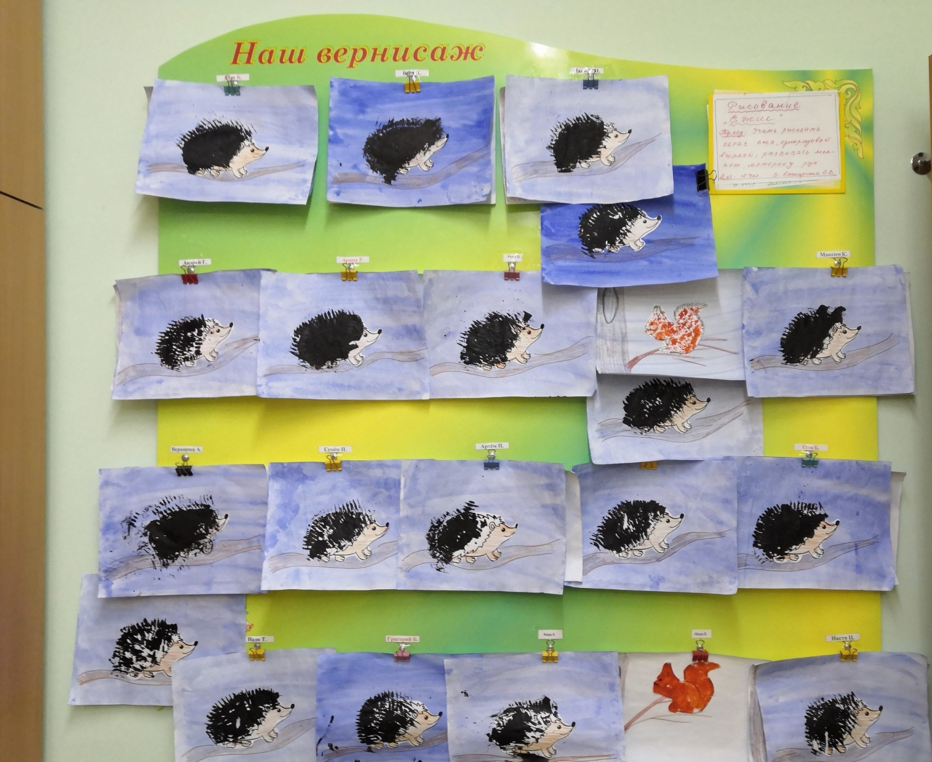
Для того чтобы каждый ребенок смог найти себе дело и занятие по душе в группе созданы условия для разных видов деятельности (игровой, продуктивной, коммуникативной, творческой и познавательно-исследовательской и т.д.).

Центр игры
Игровое оборудование создает оптимально насыщенную, целостную, многофункциональную среду с достаточным пространством для игр.
Игровой центр сюжетно-ролевых игр помогает формировать у детей основы культуры общения через решение проблемных ситуаций и закрепляет знания об окружающей действительности и жизни в социуме. Подобранный игровой материал позволяет комбинировать различные сюжеты, создавать новые игровые образы. Все игрушки и игровой материал размещен таким образом, чтобы дети могли свободно играть и убирать все на место. Для этого имеются стеллажи, шкафы. В нашем игровом центре собраны игрушки, которые знакомят детей с окружающим их предметами быта. Наша развивающая среда соответствует интересам мальчиков и девочек. Для девочек больший интерес представляют кухня, где можно приготовить вкусный обед; мини-парикмахерская, где можно попробовать сделать кукле или подружке модную прическу, а также «Медицинский кабинет», куда они несут полечить своих кукол. Как хочется мальчикам вырасти поскорее и сесть за руль!.. Поэтому наш уголок с большими машинами, рулями интересует в первую очередь мальчиков.
Он оснащен необходимыми атрибутами к дорожным сюжетно – ролевым играм, занятиям для закрепления знаний правил дорожного движения.
Сюжетно- ролевые игры:
Магазин:
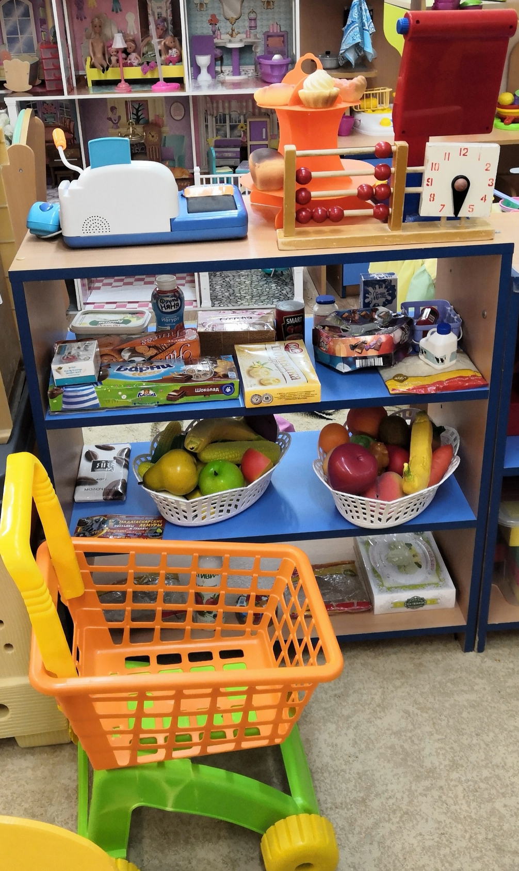

- игровой модуль «Магазин»,
- продукты (овощи, фрукты) пластмассовые, резиновые,
- хлебобулочные изделия,
- мясные продукты,
- весы,
- сумки, корзины под продукты,
- бутылочки, коробочки, кошельки, бумажные деньги.

Парикмахерская:
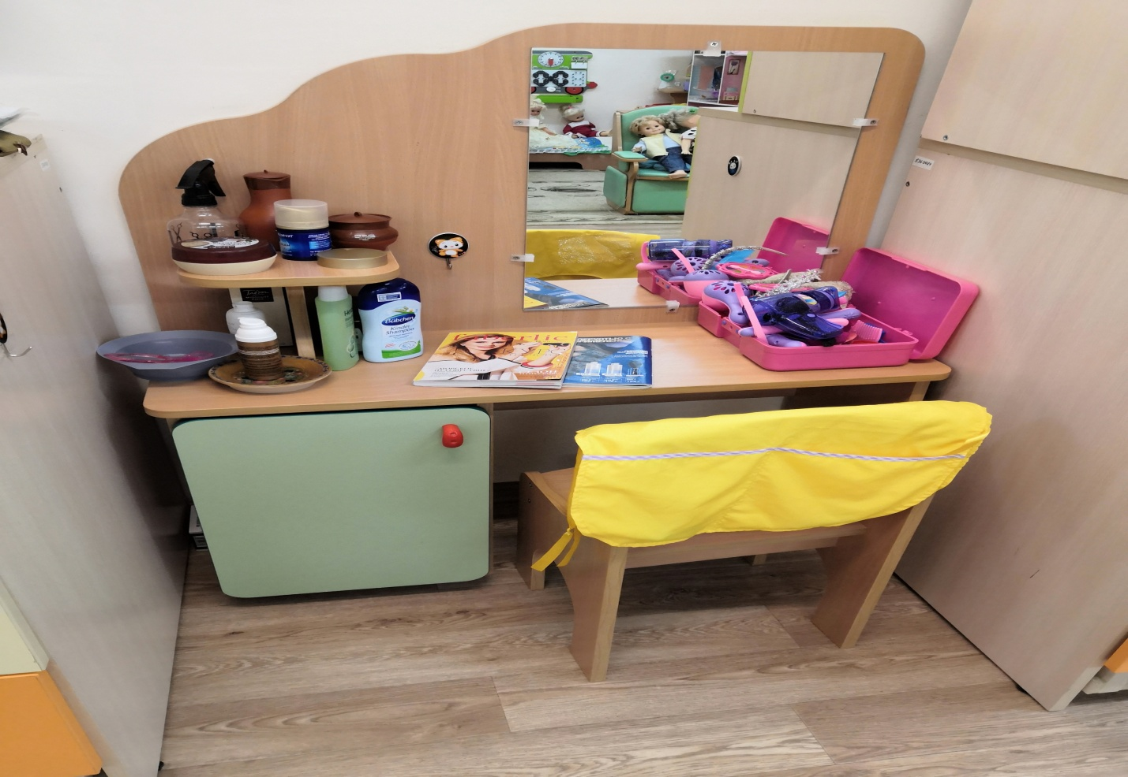
- игровой модуль «Парикмахерская»,
- фен, расчѐски, ножницы, бритва, заколки, бигуди, плойки
- накидка, фартук,
- баночки, коробочки из-под духов, крема, шампуни, помада, тени
Больница:
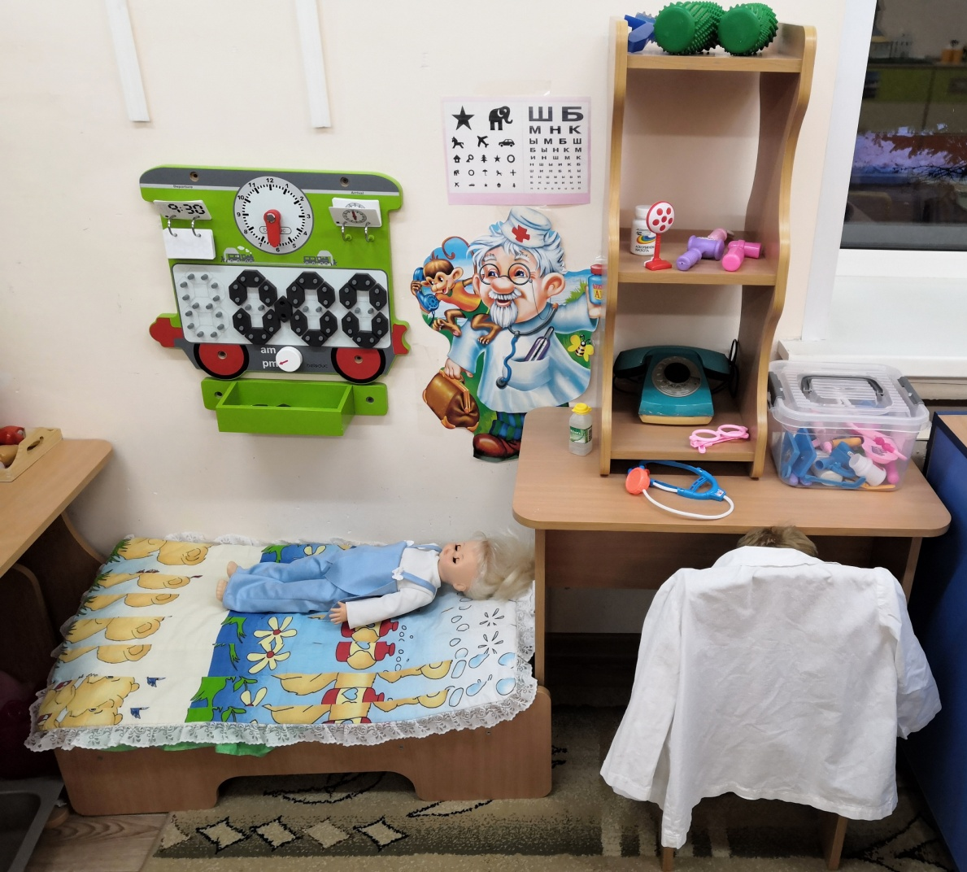
игровой модуль «Больница» с кушеткой,
набор для игры в больницу: баночки, записная книжка, медицинский халат (3ш.), шапочка (2 шт.).
Дом:
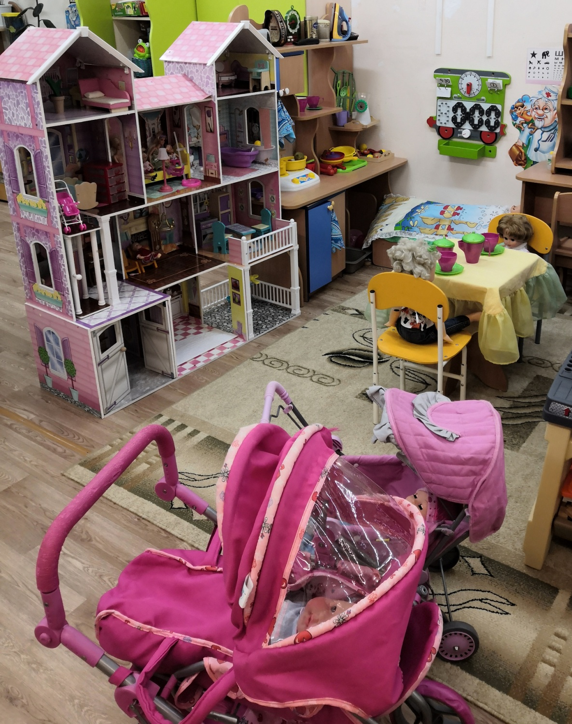
игровой модуль «Гостиная»- стол, диван, 2 кресла,
игровой модуль «Кухня»- плита, шкафы для посуды,
коляски – 2 шт.,
куклы – 6 шт.,
пупсы – 2 шт.,
кровать, постельные принадлежности,
чайная посуда (2 набора),
контейнер с ложками, вилками, ножами (1 шт.),
набор кухонных лопаточек (1 шт.),
набор продуктов, подносы – 2 шт.,
разделочная доска – 2 шт.,
баночки, бутылочки,
телефоны – 3 шт.,
утюг – 1шт.,
мясорубка – 1 шт.
часы,
ванна для куклы

Автопарк:
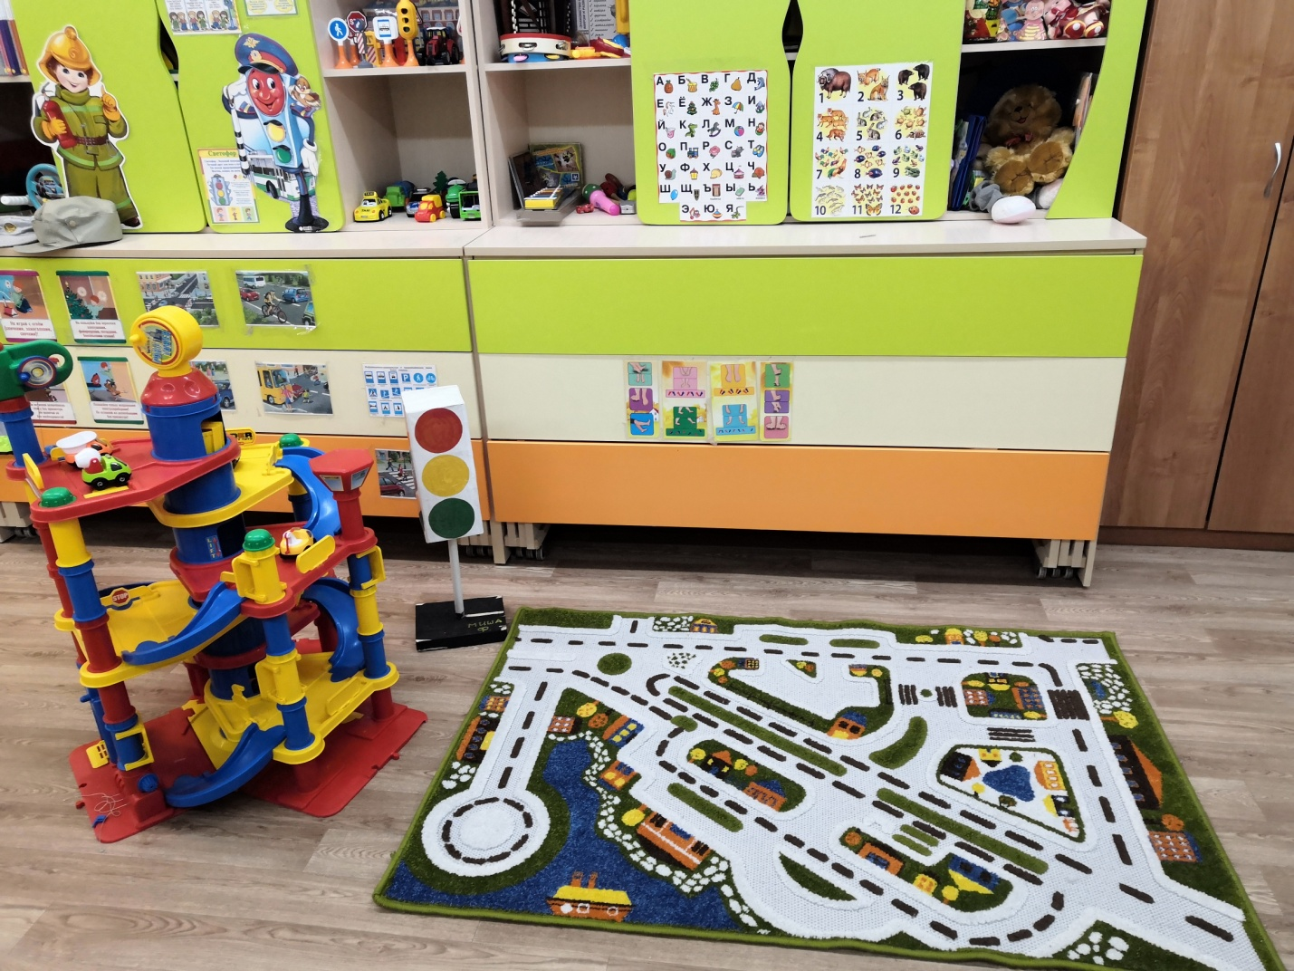
парковка с винтовой дорогой – 1 шт.,
набор машин разного назначения:
грузовые – 3 шт.,
такси,
военная машина,
трактор,
мотоциклы,
скорая помощь,
пожарная машина,
вертолёты – 2 шт.
Машинки мелкие – 7 шт.,
фуражка инспектора ГИБДД,
жезл полицейского 3шт.,
жилет инспектора,
светофор,
ковер с дорожной разметкой,
рули 2 шт.,
дорожные знаки.

Центр конструирования
Содержимое строительного центра позволяет организовать конструктивную деятельность с группой детей, подгруппой и индивидуально, развернуть строительство на ковре, либо на столе. Так же здесь на просторных полочках размещены машины – самосвалы, грузовики, легковые автомобили (в них дети могут легко катать мягкие игрушки, или просто перевозить конструктор). Для поддержания постоянного интереса детей к игровому материалу размещаем его в различных местах групповой комнаты рядом с игрушками. Свободное пространство на полу дает возможность сооружать постройки. Так же здесь присутствуют фигуры животных, что дает возможность для большего развития фантазии и творческого мышления.
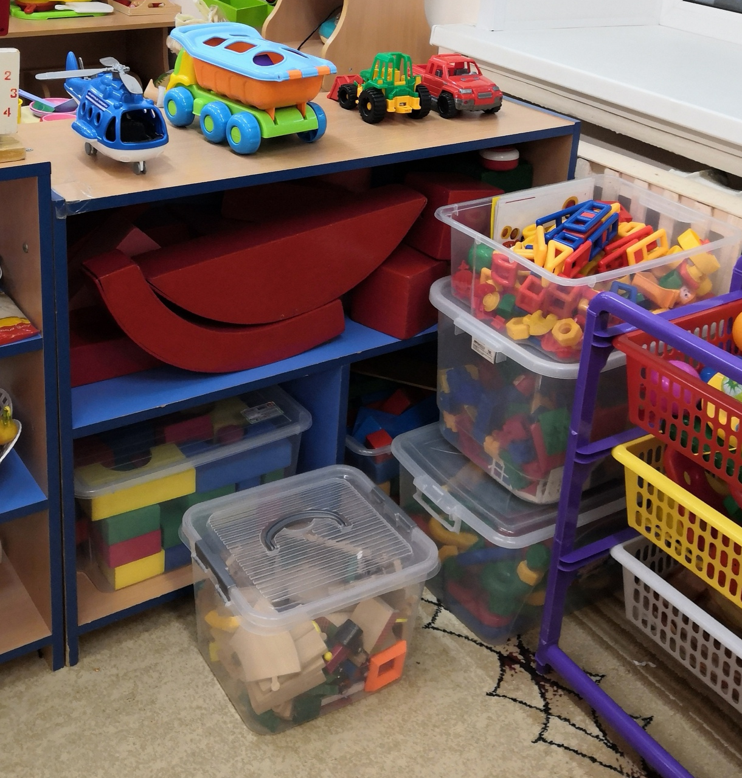
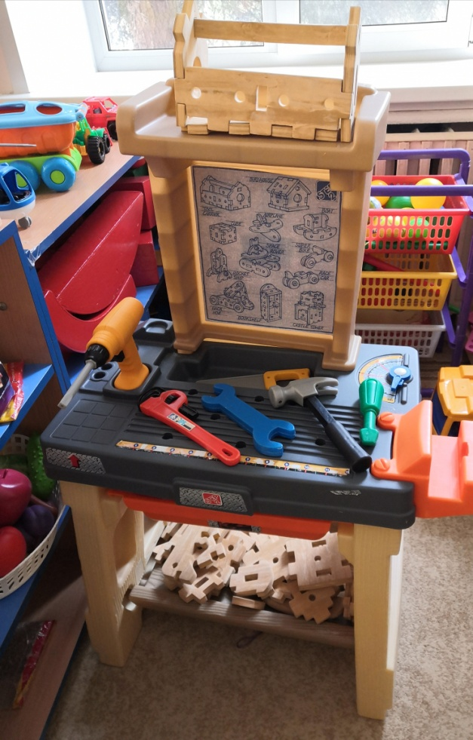
В центре расположены:
Стол столяра
набор инструментов для ремонтных работ
каска рабочего-строителя,
конструкторы типа «ЛЕГО»:
большой напольный – 1 комплект,
средний-1 шт.,
средний мягкий напольный – 1 шт.,
деревянный набор «железная дорога»,
магнитный конструктор,
пластмассовый конструктор «вертолёт»
кубики цветные деревянные.

Центр «Театра»
Центр «Театра» важнейший объект предметно-развивающей среды, поскольку именно театрализованная деятельность помогает быстрее адаптироваться, сплотить группу, объединить детей интересной идеей, новой для них деятельностью. Воспитание проходит не от лица взрослого, пока еще не известного человека, а от кукол. Взрослый может поправить, сделать замечание, обращаясь не к ребенку, а к кукле, и такое воздействие педагога будет значительно мягче и корректнее.
В центре расположены:
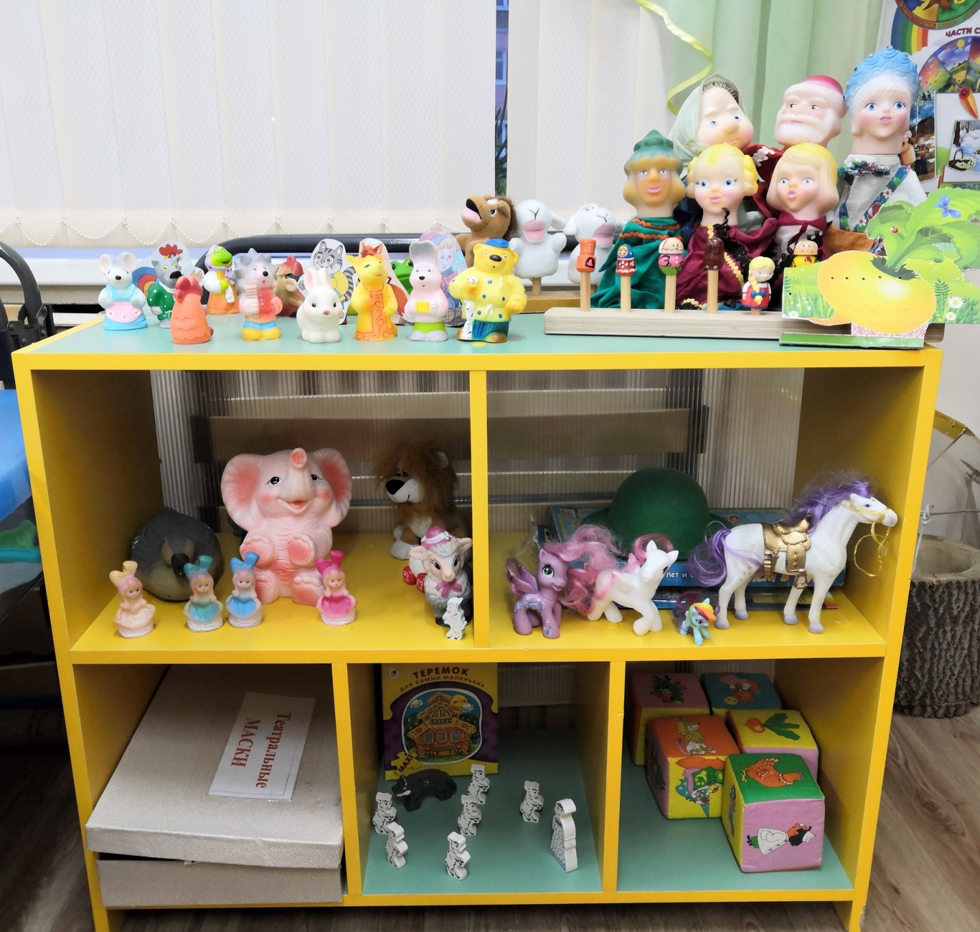
ширма большая
костюм, маски (сказочные персонажи, дикие животные, герои мультфильмов),
наборы сказок для пальчикового театра деревянные: «Маша и медведь,
театр «Би-Ба-Бо» - «Новогодняя сказка»
резиновые игрушки из сказок и мультфильмов.,
деревянный театр «Заюшкина избушка», «Волк и 7 козлят»

Уголок «Ряженья»
Помогает создавать условия для творческого потенциала малышей. Этот вид деятельности развивает воображение, знакомит с любимыми героями сказок, формирует желание выступить в определённых ролях, побуждает ребят не просто украшать себя перед зеркалом, а « побыть кем то»
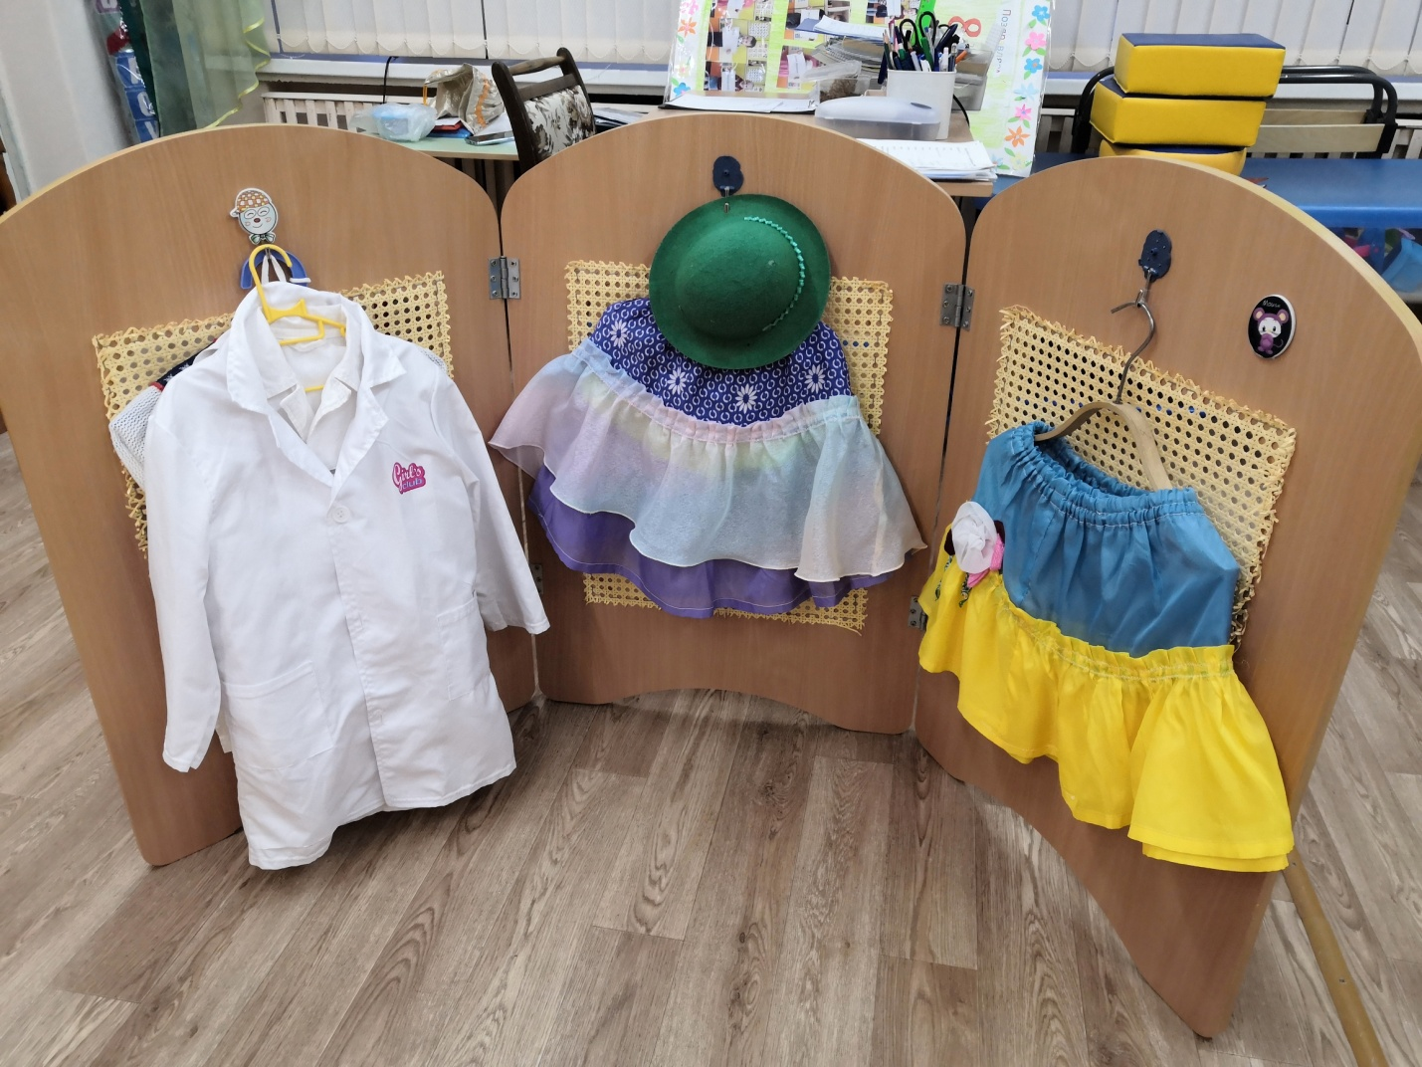
юбки, жилетки, шляпы, украшения (бусы, браслеты, заколки, банты,…)

Уголок уединения
Если ребенок устал от шума и хочет побыть в тишине, он может пойти в уголок уединения и релаксации. Для этого диванчик отгораживается от всех ширмой. Рядом стоит столик, на котором есть мобильный телефон (детский), чтоб ребенок мог позвонить маме и папе - все это благоприятно воздействует на эмоциональное состояние детей.

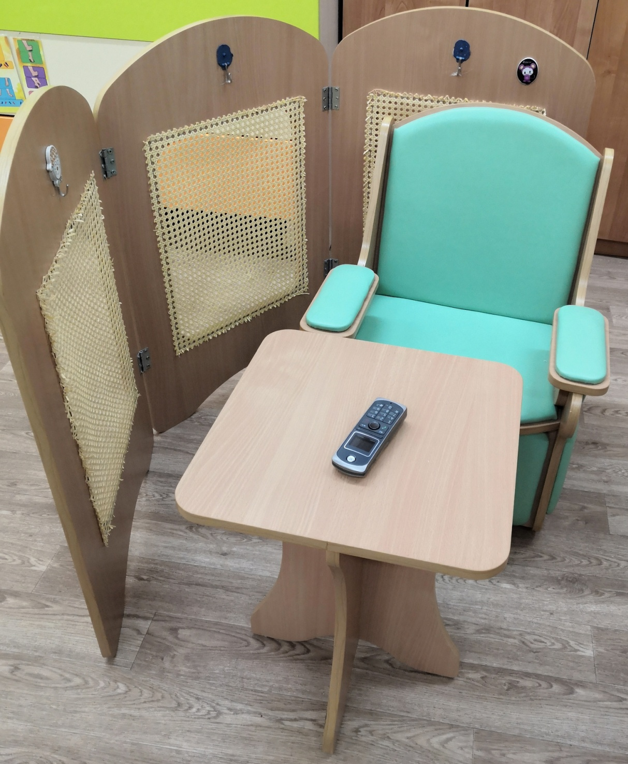

Центр патриотического воспитания

Мы создаем условия для нравственного воспитания детей, создаём игровые ситуации, способствующие формированию внимательного и заботливого отношения к окружающим. Приучаем детей к вежливости, даём элементарные представления о том, что хорошо и что плохо.
Наполнение:
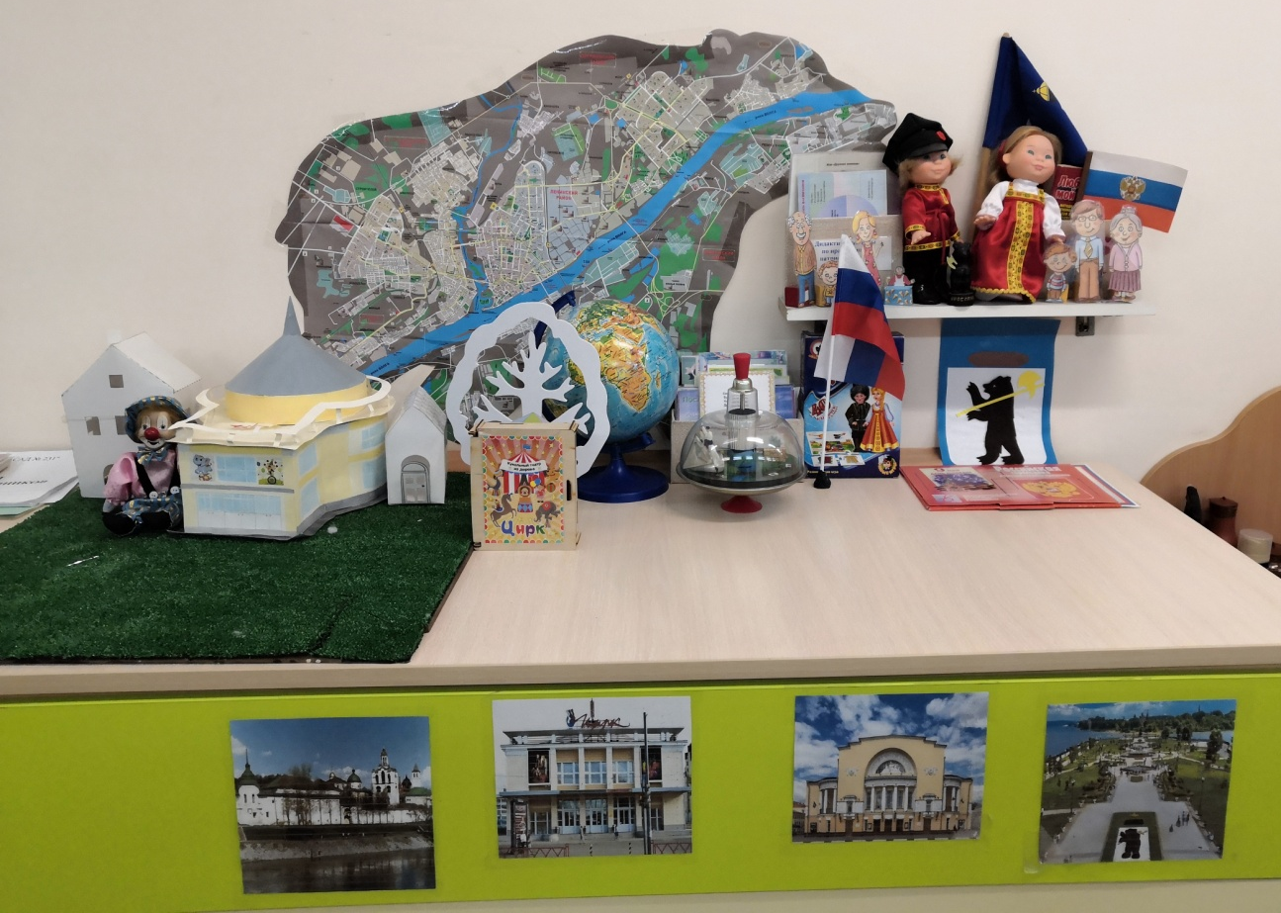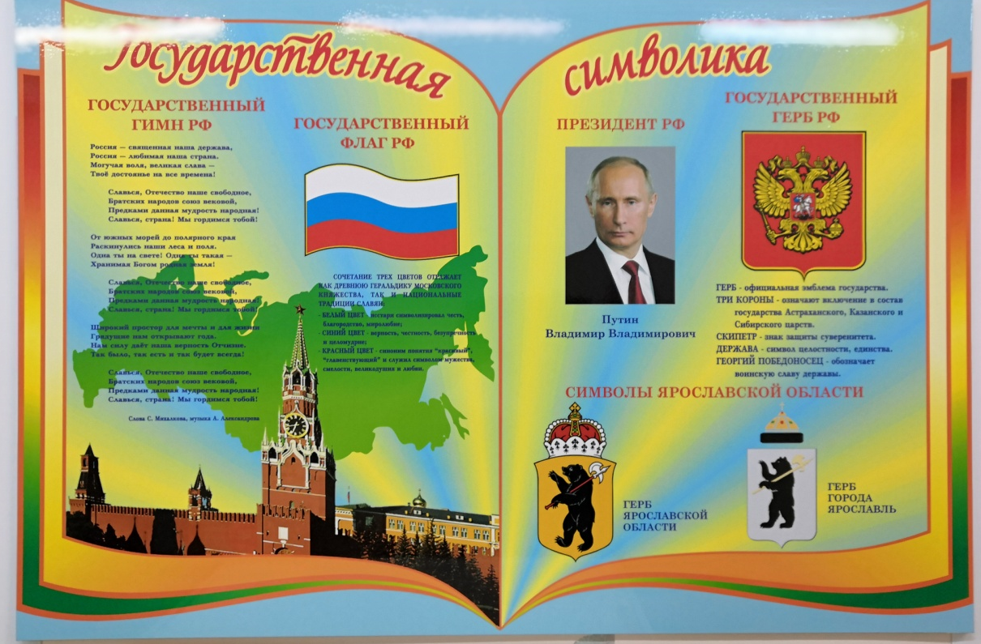
куклы в национальных костюмах,
фото города,
флаг города и России,
макет цирка,
плакат с государственной символикой.

Уголок ОБЖД
Формирование умений различать действия, одобряемые и неодобряемые взрослыми. Учит детей безопасному поведению в различных ситуациях.
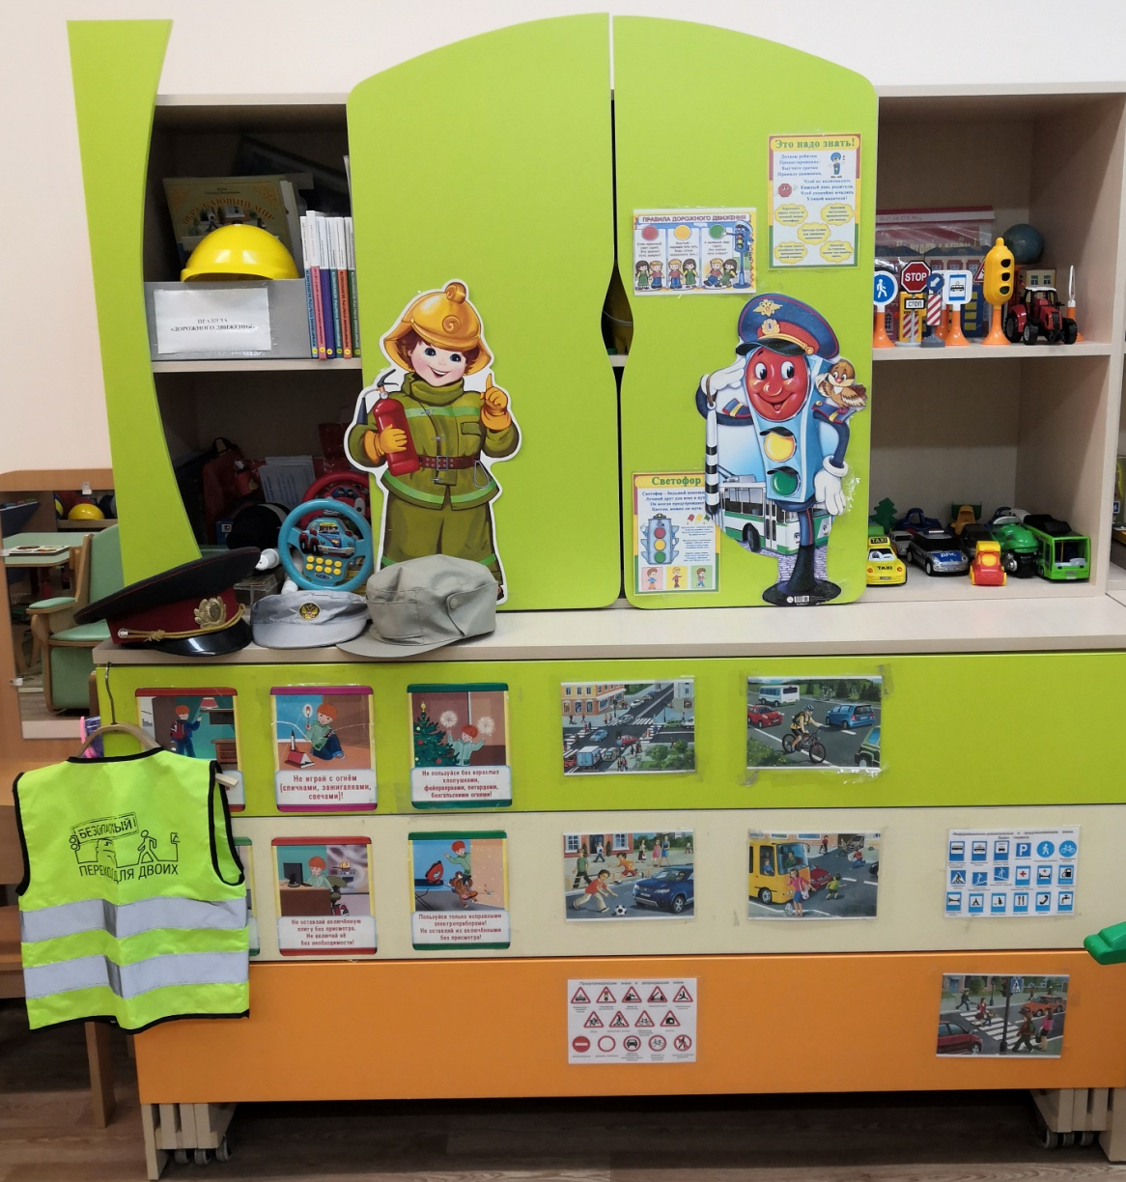
Наполнение:
картинки и иллюстрации по безопасному поведению,
дидактические игры,
лото «Правила дорожного движения»
игра «Хорошо - плохо»
Игра «Пожарные спешат на помощь»
Игра «Безопасное поведение в природе»

Уголок трудовой деятельности
Труд детей в детском саду многообразен. Это позволяет у них поддерживать интерес к деятельности, осуществлять их всестороннее восприятие. Ставится задача постепенного развития у детей интереса к труду взрослых, воспитание желание трудиться, навыков элементарной трудовой деятельности, трудолюбия.

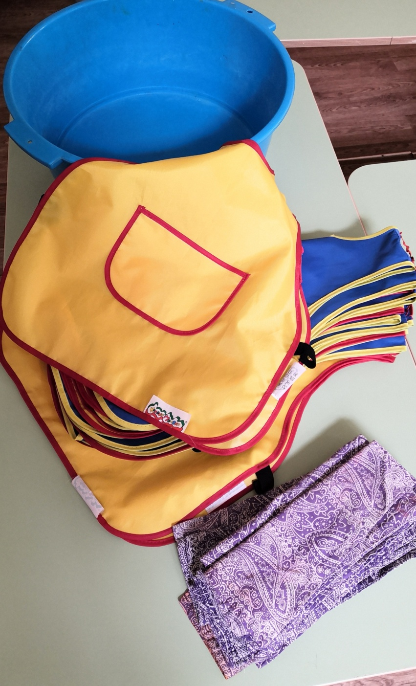

Наполнение:
Сюжетные картинки «Формирование представлений о труде»
тряпочки, фартуки,
лейки, палочки для рыхления.

Уголок Семья

Данный уголок позволяет формировать у каждого ребёнка уверенность в том, что его, как и всех детей любят, о нем заботятся. Помогает воспитывать внимательное отношение к родителям, близким людям.
Наполнение:
Альбом с семейными фотографиями
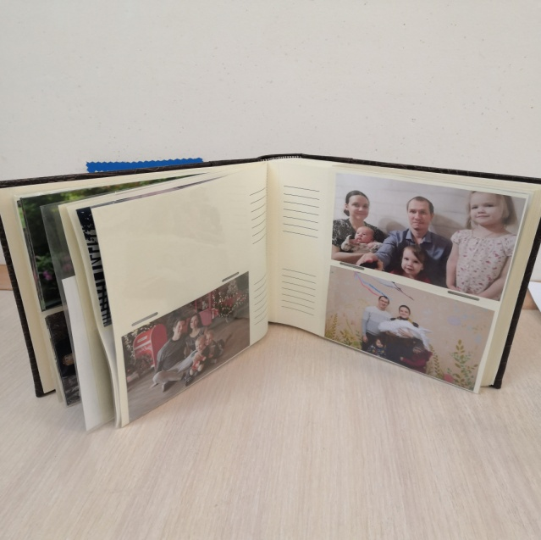

Уголок «Поздравление с днем рождения»
Помогает сформировать дружеские отношения в коллективе, положительную эмоциональную обстановку в группе, «Образ я» каждого ребенка. Формировать у каждого ребенка уверенность в том, что его как и всех детей любят, о нём заботятся.

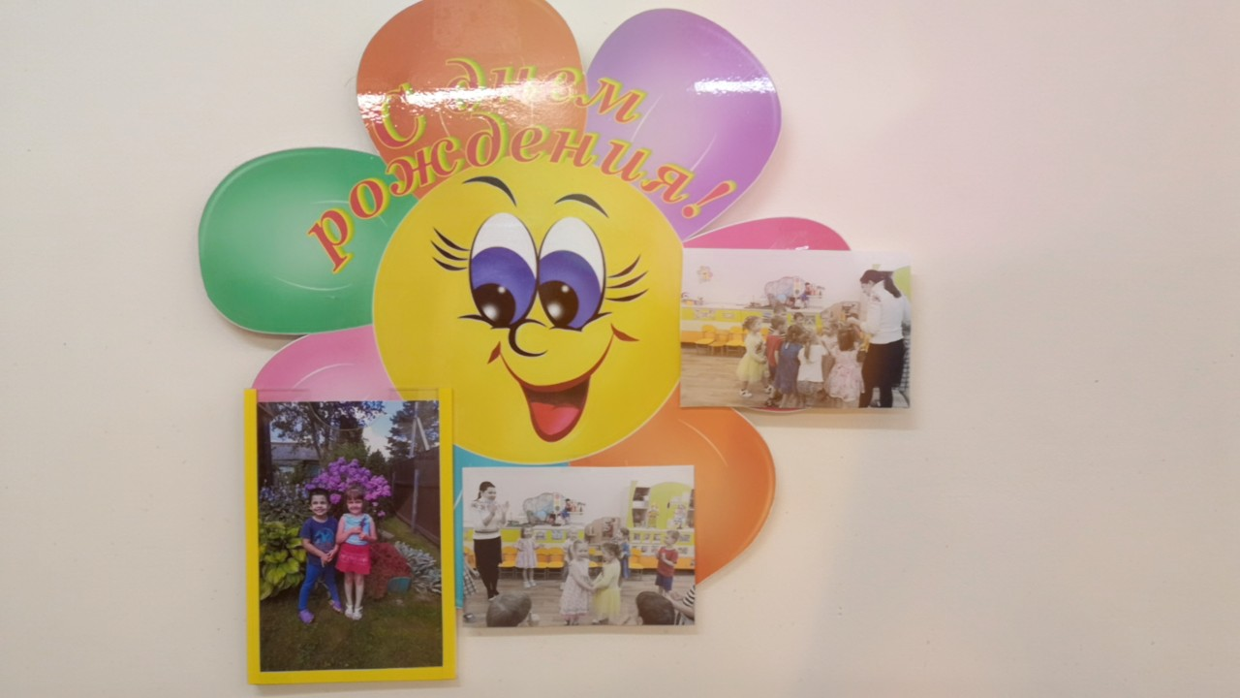
Магнитофон с подборкой песен

Вывод.
Таким образом, разнообразие и богатство сенсорных впечатлений, дает возможность свободного подхода к каждому центру в группе, способствует эмоциональному и интеллектуальному развитию воспитанников. Наша развивающая среда вызывает у детей чувство радости, эмоционально-положительного отношения, обогащает новыми знаниями и впечатлениями, побуждает к активной творческой деятельности.
В своей группе мы стараемся создавать комфортную предметно-пространственную среду, соответствующую возрастным, гендерным, индивидуальным особенностям детей.

